富荣固收：权益强势，关注长端利率债波段机会
观点：
（1）国内方面：
税期扰动消退后流动性趋松，DR001中枢或回落至1.35%-1.45%区间，DR007围绕1.5%波动。央行或将注重结构性工具，重启国债购买预期升温但非必然选项。质押券取消冻结或将隐性提升流动性，新规旨在接轨国际规则、降低摩擦成本，短期有望提振情绪，中长期有助于提升市场开放度。后续央行降准降息概率较低，或将维宽松基调持。
经济延续弱复苏态势，政策重心转向“反内卷”和供给侧改革，三季度出口受关税博弈影响存在不确定性。但PPI回升受制于产能优化进度，“反内卷”政策若超预期发力，可能推动工业品价格反弹。政治局会议或延续“稳中求进”基调，结构优化优先于总量刺激，需求端改善仍需观察。
（2）海外及其他：
美联储9月降息有一定概率，但时点分歧扰动美债走势。中美关税谈判推进（如芬太尼关税取消预期）或将提振出口韧性，地缘博弈缓和利好风险偏好，外部压力暂未构成核心矛盾。
（3）上周债券市场：
上周（2025年7月17日-2025年7月18日，以下简称上周）债市主线仍不明朗，央行呵护下税期压力有所缓解，交易盘力量小幅抬升，农商行配置力量减弱。上周五央行拟取消债券回购质押券冻结的消息短暂提振市场。
展望后市，质押券取消冻结后短端品种或将受益，长债受制于财政供给压力等或维持震荡。建议关注长端利率债波段机会与高等级信用债票息策略。同时需重视权益资产配置价值，在合理范围内通过权益资产优化配置提升长期预期回报水平。

1、上周高频数据
特朗普撤回解雇鲍威尔威胁，市场恐慌情绪消退，美联储降息预期降温。截至7月18日，美元指数涨0.62%，非美货币普遍下跌，在岸人民币跌0.08%，澳元跌1.06%。
图一：主要货币变化率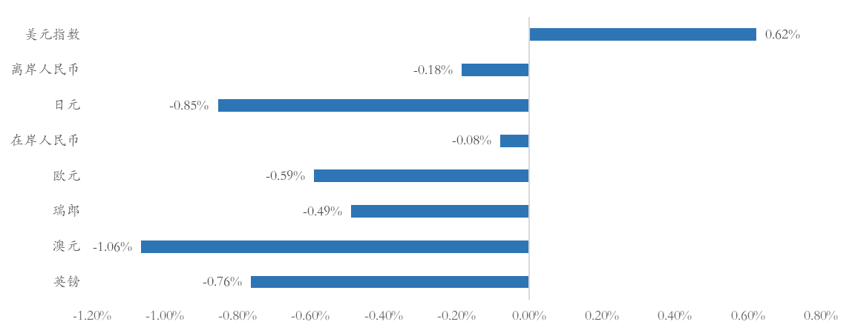数据来源：wind，富荣基金；统计区间：20250714-20250718

2、上周债券市场
资金面维持均衡偏松。DR001上行11.39bp至1.46%，DR007上行3.49bp至1.51%，R001上行8.43bp至1.49％，R007bp下行至1.51％，GC001下行2.00bp至1.38%，GC007下行1.30bp至1.50％。
债市整体下行。1Y、5Y、10Y、30Y国债收益率分别较前一周变化-2.12bp、-0.36bp、-0.01bp、1.44bp至1.3490%、1.5256%、1.6652%、1.8885%。
图二：资金面变化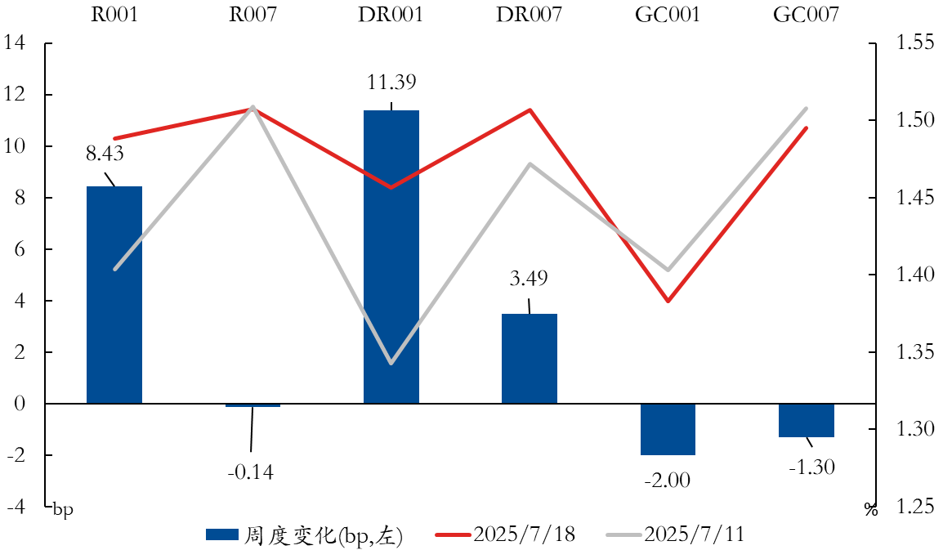数据来源：wind，富荣基金；统计区间：20250714-20250718
图三：国债周度变化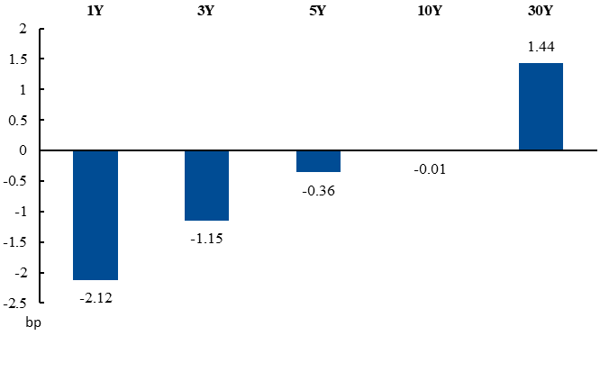数据来源：wind，富荣基金；统计区间：20250714-20250718
上周央行OMO净投放12011亿元，税期走款资金面先紧后松，总体资金价格较为稳定。
信用债收益率大多继续下行，但各品种长久期较弱，部分5Y品种收益率反而向上，可能反映了机构久期偏好的趋稳。信用利差方面各品种中短期利差收窄为主，部分5Y品种略有走阔。
图四：信用债收益率变化
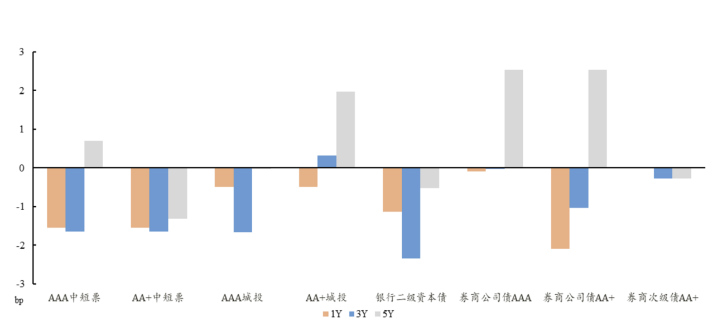数据来源：wind，富荣基金；统计区间：20250714-20250718
图五：信用利差变化
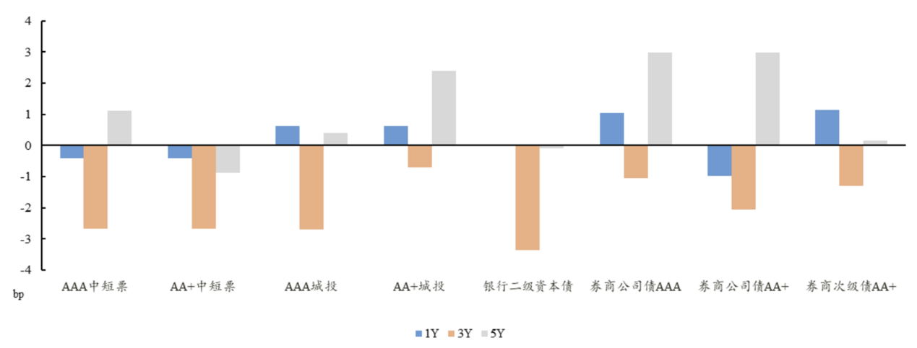数据来源：wind，富荣基金；统计区间：20250714-20250718

风险提示：
1、本材料中的信息均来源于我们认为可靠的已公开资料和合作客户的研究成果，但本公司及研究人员对这些信息的准确性和完整性不作任何保证，也不保证本材料所包含的信息或建议在本材料发出后不会发生任何变更，且本材料仅反映发布时的资料、观点和预测，可能在随后会作出调整。2、本材料中的资料、观点和预测等仅供参考，在任何时候均不构成对任何人的个人推荐。市场有风险，投资需谨慎。

